附件4

2025年度省级部门（单位）决算
公开文字说明

2025年度阿坝藏族羌族自治州
松潘生态环境局部门决算
（注：以下为部门公开范本。单位公开内容应参照部门公开内容和报表格式，并与部门公开内容做好衔接）

目录

公开时间：2026年 月 日

第一部分 部门概况
一、部门职责
二、机构设置
第二部分 2025年度部门决算情况说明
一、收入支出决算总体情况说明
二、收入决算情况说明
三、支出决算情况说明
四、财政拨款收入支出决算总体情况说明
五、一般公共预算财政拨款支出决算情况说明
六、一般公共预算财政拨款基本支出决算情况说明
七、财政拨款“三公”经费支出决算情况说明
八、政府性基金预算支出决算情况说明
九、国有资本经营预算支出决算情况说明
十、其他重要事项的情况说明
第三部分 名词解释
第四部分 附件
第五部分 附表
一、收入支出决算总表
二、收入决算表
三、支出决算表
四、财政拨款收入支出决算总表
五、财政拨款支出决算明细表
六、一般公共预算财政拨款支出决算表
七、一般公共预算财政拨款支出决算明细表
八、一般公共预算财政拨款基本支出决算明细表
九、一般公共预算财政拨款项目支出决算表
十、政府性基金预算财政拨款收入支出决算表
十一、国有资本经营预算财政拨款收入支出决算表
十二、国有资本经营预算财政拨款支出决算表
十三、财政拨款“三公”经费支出决算表
（注：请部门根据实际注明页码）

第一部分 部门概况

部门职责
1、污染防治监管
负责大气、水、土壤、噪声、固体废物等各类污染的防治工作。具体包括监督管理饮用水水源地、入河排污口，并协调推进重污染天气应对等工作。
2、 生态保护与修复
协调和监督生态保护修复工作，落实生态保护红线管理。同时负责监督农村生态环境、野生动植物保护及生物多样性保护等工作。
3、 环境执法与应急
组织开展生态环境保护执法检查，查处环境违法行为。同时牵头协调突发生态环境事件的应急、预警和调查处理。
4、 统筹协调与宣教
负责落实污染物减排任务和督察整改工作并组织开展生态环境宣传教育工作，推动社会公众参与环境保护。

机构设置

阿坝藏族羌族自治州松潘生态环境局下属二级预算单位2个，其中行政单位1个，参照公务员法管理的事业单位1个，其他事业单位0个。
纳入阿坝藏族羌族自治州松潘生态环境局2025年度部门决算编制范围的二级预算单位包括：
- 松潘县生态环境局
2.松潘县环境监测站

第二部分 2025年度部门决算情况说明

一、收入支出决算总体情况说明

2025年度收入、支出总计均为568.42万元。与上年度相比，收入、支出总计各增加23.59万元，增长4.15%。主要变动原因是2025年人员增加供给7人，相应经费增加。

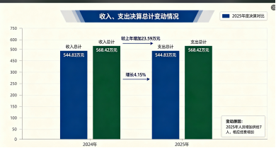
（图1：收入、支出决算总计变动情况图）（柱状图）

二、收入决算情况说明

2025年度本年收入合计568.42万元，其中：一般公共预算财政拨款收入409.82万元，占72.09%；政府性基金预算财政拨款收入0万元，占0%；国有资本经营预算财政拨款收入0万元，占0%；上级补助收入0万元，占0%；事业收入0万元，占0%；经营收入0万元，占0%；附属单位上缴收入0万元，占0%；其他收入158.6万元，占27.9%。（注：仅罗列本部门涉及的收入）
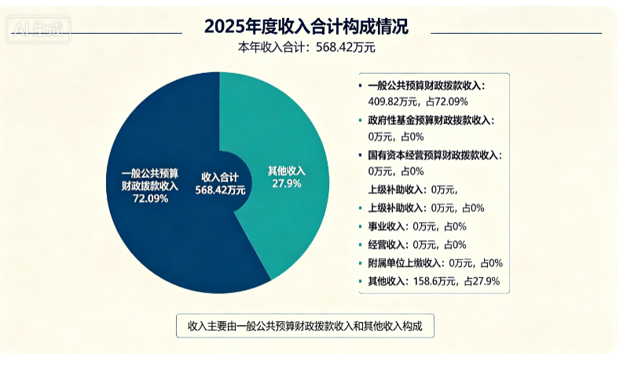

（图2：收入决算结构图）（饼状图）

三、支出决算情况说明

2025年度本年支出合计568.42万元，其中：基本支出379.65万元，占66.79%；项目支出188.77万元，占33.2%；上缴上级支出0万元，占0%；经营支出0万元，占0%；对附属单位补助支出0万元，占0%。（注：仅罗列本部门涉及的支出）

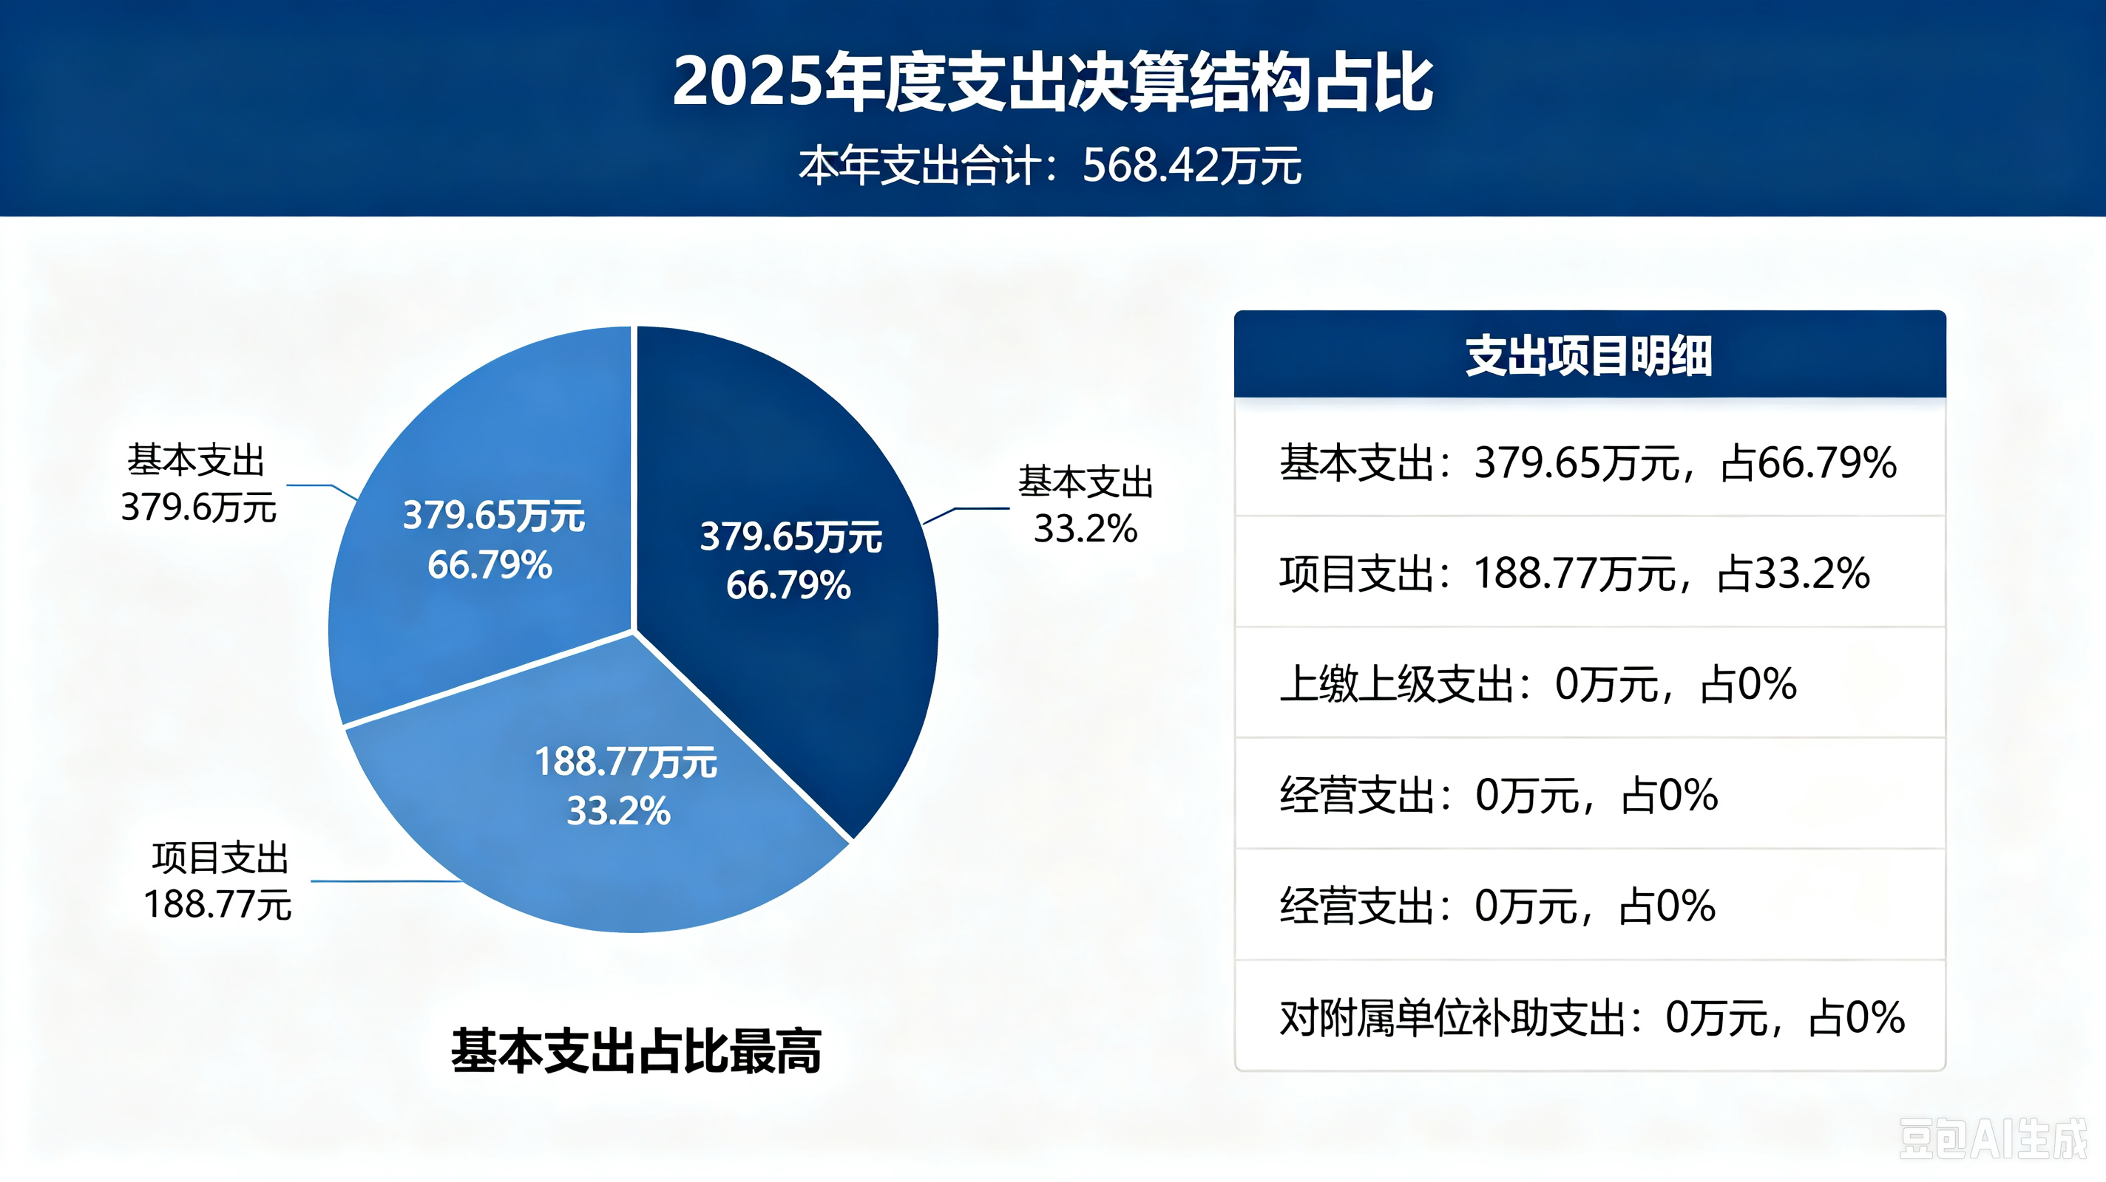

（图3：支出决算结构图）（饼状图）

四、财政拨款收入支出决算总体情况说明
2025年度财政拨款收入、支出总计均为409.82万元。与上年度相比，财政拨款收入、支出总计各增加37.14万元，增长6.62%。主要变动原因是2025年人员新增。
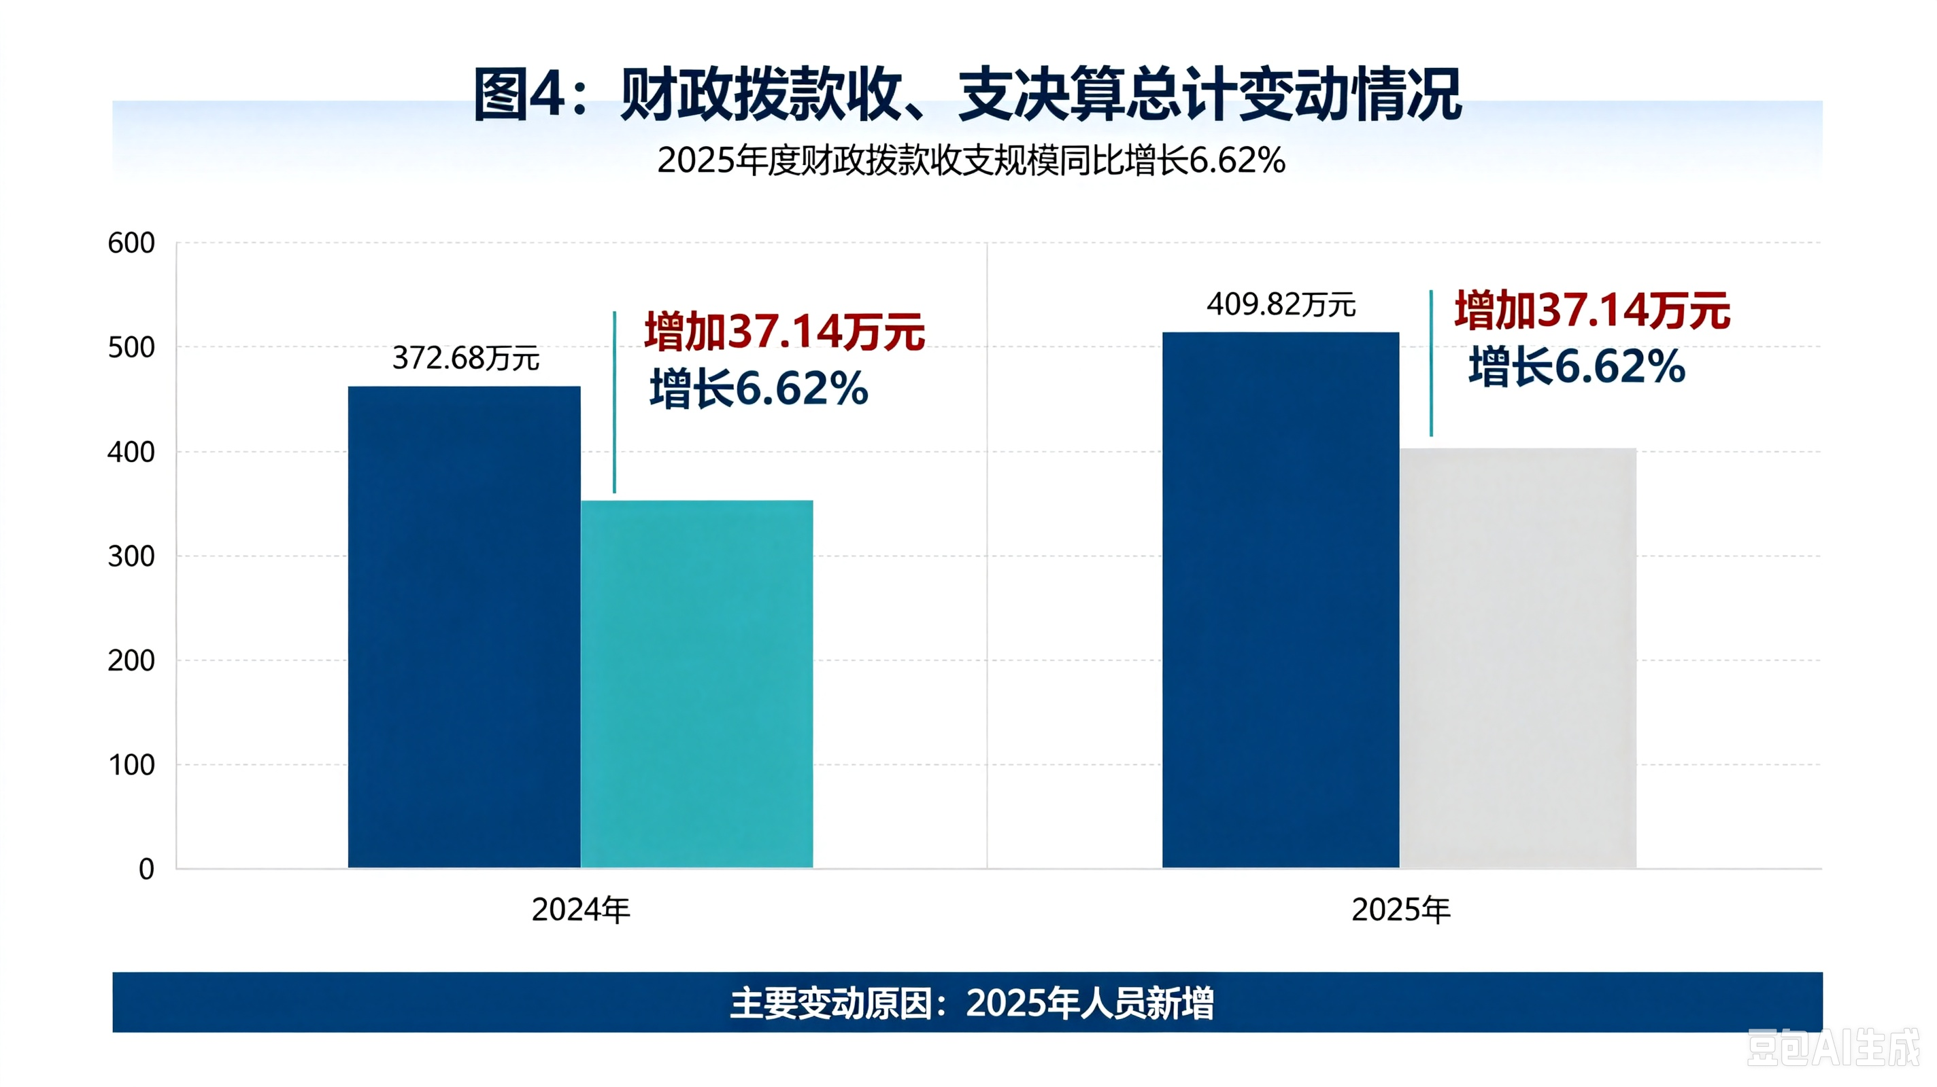
（图4：财政拨款收、支决算总计变动情况）（柱状图）

五、一般公共预算财政拨款支出决算情况说明

（一）一般公共预算财政拨款支出决算总体情况
2025年度一般公共预算财政拨款支出409.82万元，占本年支出合计的72.09%。与上年度相比，一般公共预算财政拨款支出加37.14万元，增长6.62%。主要变动原因是2025年人员新增。
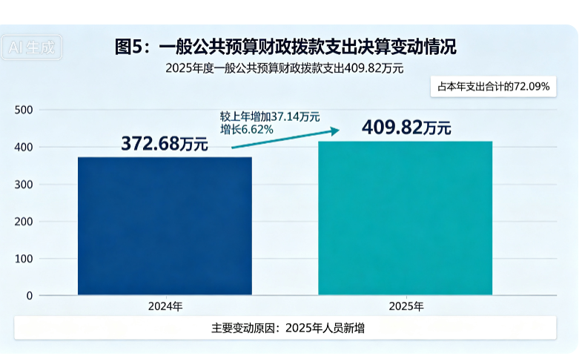
（图5：一般公共预算财政拨款支出决算变动情况）（柱状图）

（二）一般公共预算财政拨款支出决算结构情况
2025年度一般公共预算财政拨款支出409.82万元，主要用于以下方面：节能环保支出306.34万元，占比74.74%，社会保障和就业支出57.31万元，占13.98%；卫生健康支出18.6万元，占4.53%；住房保障支出27.57万元，占6.72%；（注：仅罗列本部门涉及的全部功能分类科目，至类级）

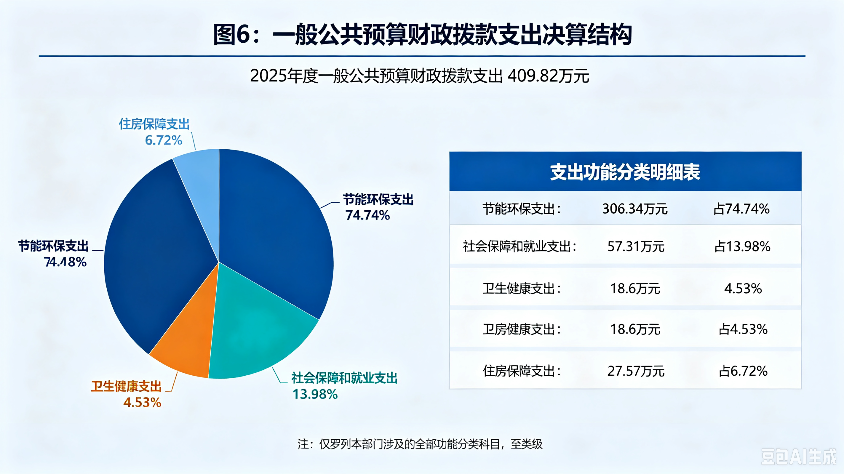
（图6：一般公共预算财政拨款支出决算结构）（饼状图）

（三）一般公共预算财政拨款支出决算具体情况
2025年度一般公共预算支出决算数为568.42，完成预算100%。其中：
- 社会保障和就业支出（208）行政事业单位养老支出（20805）机关事业单位基本养老保险缴费支出（2080505）支出决算35.83万元，完成预算100%。
2.社会保障和就业支出（208）行政事业单位养老支出（20805）机关事业单位职业年金缴费支出（2080506）支出决算17.91万元，完成预算100%。
3.社会保障和就业支出（208）行政事业单位养老支出（20805）其他行政事业单位养老支出（2080505）支出决算3.57万元，完成预算100%。
4.卫生健康支出（210）行政事业单位医疗（21011）行政单位医疗（2101101）支出决算15.4万元，完成预算100%。
5.卫生健康支出（210）行政事业单位医疗（21011）公务员医疗补助（2101103）支出决算3.2万元，完成预算100%。
6.节能环保支出（211）环境保护管理事务（21101）行政运行（2110101）支出决算276.17万元，完成预算100%。
7.节能环保支出（211）环境保护管理事务（21101）环境保护管理事务（2110199）支出决算23.17万元，完成预算100%。
8.节能环保支出（211）自然生态保护（21104）生态保护（2110401）支出决算158.6万元，完成预算100%。
9.节能环保支出（211）自然生态保护（21104）农村环境保护（2110402）支出决算7万元，完成预算100%。
10.住房保障支出（221）住房改革支出（22102）住房公积金（2210201）支出决算26.37万元，完成预算100%。
11. 住房保障支出（221）住房改革支出（22102）购房补贴（2210201）支出决算1.2万元，完成预算100%。
（注：仅罗列本部门涉及的全部功能分类科目，至项级。上述“预算”口径为全年预算数。增减变动原因为决算数<项级>和全年预算数<项级>比较，与预算数持平可以不写原因）

六、一般公共预算财政拨款基本支出决算情况说明
2025年度一般公共预算财政拨款基本支出379.65万元，其中：
人员经费276.64万元，主要包括：基本工资、津贴补贴、奖金、伙食补助费、绩效工资、机关事业单位基本养老保险缴费、职业年金缴费、其他社会保障缴费、其他工资福利支出、离休费、退休费、抚恤金、生活补助、医疗费补助、奖励金、住房公积金、其他对个人和家庭的补助支出等。
公用经费103.01万元，主要包括：办公费、印刷费、咨询费、手续费、水费、电费、邮电费、取暖费、物业管理费、差旅费、因公出国（境）费用、维修（护）费、租赁费、会议费、培训费、公务接待费、劳务费、委托业务费、工会经费、福利费、公务用车运行维护费、其他交通费、税金及附加费用、其他商品和服务支出、办公设备购置、专用设备购置、信息网络及软件购置更新、其他资本性支出等。
（注：仅罗列本部门实际支出涉及的经济分类科目）

七、财政拨款“三公”经费支出决算情况说明

（一）财政拨款“三公”经费支出决算总体情况说明
2025年度财政拨款“三公”经费支出决算为14.89万元，完成预算100%，较上年度增加2.7万元，增长/下降18.13%。决算数与预算数持平。
（注：上述“预算”口径为全年预算数，包括一般公共预算和政府性基金预算财政拨款支出决算情况，与预算数持平可以不写原因）

（二）财政拨款“三公”经费支出决算具体情况说明
2025年度财政拨款“三公”经费支出决算中，因公出国（境）费支出决算0万元，占0%；公务用车购置及运行维护费支出决算14.84万元，占99.66%；公务接待费支出决算0.05万元，占0.34%。具体情况如下：
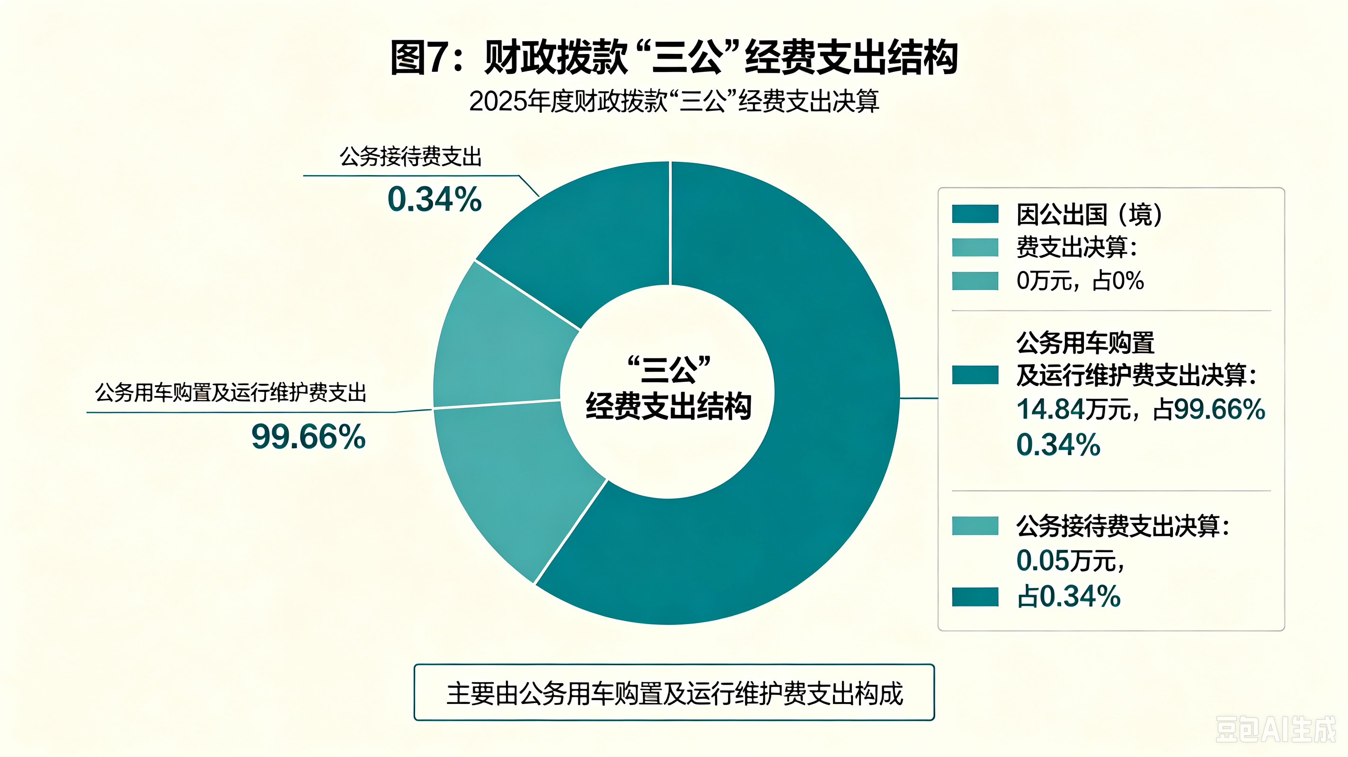
（图7：财政拨款“三公”经费支出结构）（饼状图）
- 因公出国（境）经费支出0万元，完成预算0%。全年安排因公出国（境）团组0次，出国（境）0人。与上年持平。
2.公务用车购置及运行维护费支出14.84万元，完成预算100%。公务用车购置及运行维护费支出决算比上年度增加3.33万元，增长22.43%。主要原因是2025年度新增7人，瑞园增加，相应支出增加。
其中：公务用车购置支出0万元。全年按规定更新购置公务用车0辆，其中：轿车0辆、金额0万元，越野车0辆、金额0万元，载客汽车0辆、金额0万元。截至2025年12月31日，单位共有公务用车3辆，其中：轿车0辆、越野车3辆、载客汽车0辆。
公务用车运行维护费支出14.84万元。主要用于环境监测、环境保护执法所需的公务用车燃料费、维修费、过路过桥费、保险费等支出。
3.公务接待费支出0.05万元，完成预算100%。公务接待费支出决算比上年度减少0.63万元，下降92.64%。主要原因是单位例行节俭。其中：
国内公务接待支出0.05万元，环境保护工作中执行公务、开展业务活动开支的交通费、住宿费、用餐费等。国内公务接待1批次，5人次（不包括陪同人员）。
外事接待支出0万元。

八、政府性基金预算支出决算情况说明
2025年度政府性基金预算财政拨款支出0万元，占本年支出合计的0%。与上年度持平。
（注：支出数与上年持平可以不写原因）

九、国有资本经营预算支出决算情况说明
2025年度国有资本经营预算财政拨款支出0万元，占本年支出合计的0%。与上年度相比持平。
（注：支出数与上年持平可以不写原因）

十、其他重要事项的情况说明

（一）机关运行经费支出情况
2025年度，阿坝藏族羌族自治州松潘生态环境局机关运行经费支出103.01万元，比上年度增加23.44万元，增长22.75%。主要原因是2025年人员增加较多。
（注：支出数与上年持平可以不写原因）

（二）政府采购支出情况
2025年度，阿坝藏族羌族自治州松潘生态环境局政府采购支出总额158.6万元，其中：政府采购货物支出0万元、政府采购工程支出0万元、政府采购服务支出158.6万元。主要用于松潘县生态功能区生态环境质量监测工作。授予中小企业合同金额0万元，占政府采购支出总额的0%，其中：授予小微企业合同金额0万元，占政府采购支出总额的0%。

（三）国有资产占有使用情况
截至2025年12月31日，阿坝藏族羌族自治州松潘生态环境局共有车辆3辆，其中：副部（省）级及以上领导用车0辆、主要负责人用车0辆、机要通信用车0辆、应急保障用车0辆、执法执勤用车3辆、特种专业技术用车0辆、离退休干部服务用车0辆、其他用车0辆，。单价100万元（含）以上设备（不含车辆）0台（套）。

（四）预算绩效管理情况
根据预算绩效管理要求，松潘生态环境局在2025年度，组织对松潘先2024年生态功能区生态环境质量监测项目（项目名称）等6个项目涉及金额188.76万元开展了事前绩效评估，对6个项目编制了绩效目标，预算执行过程中，选取1个项目开展绩效监控。

组织对2025年度一般公共预算、政府性基金预算、国有资本经营预算、社会保险基金预算以及资本资产、债券资金等全面开展绩效自评，形成整体部门预算（含部门预算项目）绩效自评报告、专项预算项目绩效自评报告。

第三部分 名词解释

1.财政拨款收入：指单位从同级财政部门取得的财政预算资金。
2.事业收入：指事业单位开展专业业务活动及辅助活动取得的收入。
3.经营收入：指事业单位在专业业务活动及其辅助活动之外开展非独立核算经营活动取得的收入
4.其他收入：指单位取得的除上述收入以外的各项收入。
5.用事业基金弥补收支差额：指事业单位在当年的财政拨款收入、事业收入、经营收入、其他收入不足以安排当年支出的情况下，使用以前年度积累的事业基金（事业单位当年收支相抵后按国家规定提取、用于弥补以后年度收支差额的基金）弥补本年度收支缺口的资金。
6.年初结转和结余：指以前年度尚未完成、结转到本年按有关规定继续使用的资金。
7.结余分配：指事业单位按照事业单位会计制度的规定从非财政补助结余中分配的事业基金和职工福利基金等。
8.年末结转和结余：指单位按有关规定结转到下年或以后年度继续使用的资金。
9.社会保障和就业支出（208）行政事业单位养老支出（20805）机关事业单位基本养老保险缴费支出（2080505）：反映机关事业单位实施养老保险制度由单位缴纳的基本养老保险费支出。
10.社会保障和就业支出（208）行政事业单位养老支出（20805）机关事业单位职业年金缴费支出（2080506）：反映机关事业单位实施养老保险制度由单位实际缴纳的职业年金支出。
11.卫生健康支出（210）行政事业单位医疗（21011）行政单位医疗（2101101）：反映财政部门安排的行政单位（包括实行公务员管理的事业单位，下同）基本医疗保险缴费经费，未参加医疗保险的行政单位的公费医疗经费，按国家规定享受离休人员、红军老战士待遇人员的医疗经费。
12.卫生健康支出（210）行政事业单位医疗（21011）公务员医疗补助（2101103）：反映财政部门安排的公务员医疗补助经费。
13.节能环保支出（211）环境保护管理事务（21101）行政运行（2110101）：反映行政单位（包括实行公务员管理的事业单位）的基本支出。
14.节能环保支出（211）环境保护管理事务（21101）生态环境保护宣传（2110104）：反映生态环境部门环境保护宣传教育方面的支出。
15.节能环保支出（211）环境监测与监察（21102）其他环境监测与监察支出（2110299）：反映除上述项目以外其他用于环境监测与监察方面的支出。
16.节能环保支出（211）其他节能环保支出（21199）其他节能环保支出（2119999）：反映除上述项目以外其他用于节能环保方面的支出。
17.住房保障支出（221）住房改革支出（22102）住房公积金（2210201）：反映行政事业单位按人力资源和社会保障部、财政部规定的基本工资和津贴补贴以及规定比例为职工缴纳的住房公积金。
18.基本支出：指为保障机构正常运转、完成日常工作任务而发生的人员支出和公用支出。
19.项目支出：指在基本支出之外为完成特定行政任务和事业发展目标所发生的支出。
20.经营支出：指事业单位在专业业务活动及其辅助活动之外开展非独立核算经营活动发生的支出。
21.“三公”经费：指部门用财政拨款安排的因公出国（境）费、公务用车购置及运行费和公务接待费。其中，因公出国（境）费反映单位公务出国（境）的国际旅费、国外城市间交通费、住宿费、伙食费、培训费、公杂费等支出；公务用车购置及运行费反映单位公务用车车辆购置支出（含车辆购置税）及租用费、燃料费、维修费、过路过桥费、保险费等支出；公务接待费反映单位按规定开支的各类公务接待（含外宾接待）支出。
22.机关运行经费：为保障行政单位（含参照公务员法管理的事业单位）运行用于购买货物和服务的各项资金，包括办公及印刷费、邮电费、差旅费、会议费、福利费、日常维修费、专用材料及一般设备购置费、办公用房水电费、办公用房取暖费、办公用房物业管理费、公务用车运行维护费以及其他费用。
.财政应返还额度：为行政事业单位会计核算科目，用于核算实行国库集中支付的行政事业单位应收财政返还的资金额度。

第四部分 附件

附件1

部门预算绩效评价报告范本
（报告范围包括机关和下属单位）

一、部门（单位）基本情况
（一）机构组成。
四川省阿坝州松潘生态环境局属行政单位1个，独立编制机构数1个，机构编制数为4个（局、中心、监测站、执法大队）。
（二）机构职能。
1.贯彻执行有关环境保护、法规、规章、方针政策、决定、决议，并对执行情况进行监督。拟定环境保护、林业相关政策、发展战略、中长期规划及年度工作计划，起草相关法规并监督实施。会同有关部门拟定和监督实施重点区域、重点流域的污染防治规划、饮用水水原地环境保护规划。
2.受政府委托对重大经济发展规划以及重大经济开发计划进行环境影响评价，按照规定审批开发建设区域、项目环境影响评价文件。
3.贯彻执行国家、省、州分布的大气、水体、土壤、噪声、辐射、固体废物、有毒化学品及机动车污染防治的法律、法规及有关规定，并实施监督检查。
4.依照规定对建筑项目的环境影响、排污收费、排污许可证、污染限期治理进行监督管理，督查、督办、核查污染物减排任务完成情况，组织实施环境保护目标责任制、总量减排考核工作。
5.监督执行国家、省颁布的各类环境质量标准和污染物排放标准；监督管理环境污染物防治和城乡环境综合治理工作，协查处理污染物事故、生态破坏事件及污染纠纷。指导、协调县内各个部门以及跨地区、跨流域的重大环境问题；处理重大环境污染事故和生态破坏事件，归口管理全县环境监察、排污收费和环境保护行政稽查工作；组织开展全国环境保护执法检查活动。
6.监督执行国家、省颁布的各类环境质量标准和污染物排放标准；审核城镇总体规划环境保护内容；组织编制全县环境质量报告书；发布全县环境状况公报；定期发布重要城（镇）和流域环境质量报告；参与编制全县可持续发展纲要。
7.负责环境监测、统计、信息工作，制定环境监测制度和管理规范，建设和管理全县环境信息网，组织环境质量监测和污染监督性监测。
8.负责核安全、辐射环境、放射性废物管理工作，贯彻执行国家、省有关方针、政策、法律、法规和标准、参与核事故、辐射环境事故应急工作，对核设施安全和电磁辐射、技术应用、放射性矿产资源开发利用中的污染防治工作实行监督管理。
（三）人员概况。
2025年财政供养人员编制为19名，其中行政编制 3名，参公编制13名，参公工勤编制3名；2025年单位实有人数13人。退休2人，工资由社保部门发放。
二、部门资金收支情况
（一）收入情况。
2025年阿坝州松潘生态环境局收入预算总额为568.42万元，其中：当年财政拨款收568.42万元。相应安排支出预算409.82，其中：当年财政拨款收入568.42万元，代管资金收入158.6万元。相应安排支出预算544.83万元。
（二）支出情况。
2025阿坝州松潘生态环境局全年预算支出合计568.42万元，其中：基本支出379.65万元：人员经费支出:276.63万元，日常公用经费103.01万元；项目支出188.76万元。
财政拨款支出主要用于保障本部门机构正常运转、完成日常工作任务。基本人员支出，是用于本单位人员工资和社保就业保障经费。日常公用支出包括办公费、印刷费、电费、等日常公用经费。
（三）结余分配和结转结余情况。
2024年无结转结余情况。
三、部门预算绩效分析
（一）部门预算总体绩效分析。严格按照县级部门预算编制通知和有关要求，按时完成各项报送工作，预算编制中，特别注意对预算编制准确性的把握，并严格按照要求进行预算执行调整。按时完成待批复提前细化。2025年按编制标准我单位在职职工19人，本单位预算在财政部门批复后及时填报预算公示报表报财政审核在政府信息公开网上公示。
1.履职效能。1.质量指标：我局做好相关预算，保障职工利益；2.实效指标：按时兑现规定待遇；3.满意度指标：全体职工对待遇兑现满意度为98%。
2.预算管理。根据县财政有关文件要求，我单位对财政资金使用管理情况，按照《松潘县财政局关于2025年县级部门绩效自评工作的通知》认真开展自评工作，撰写部门自评报告。
3.财务管理。我单位财务管理制度健全，执行制度严格合规，会计核算符合相关规定，资金专款专用，资金支付依据和开支标准合法合规，严格执行政府采购。
4.资产管理。严格按照资产管理办法，专人管理固定资产，会计做好固定资产的入库等财务工作。
5.采购管理。2025年我单位有政府采购，严格按固定资产管理办法进行登记入账。
（二）部门预算项目绩效分析。填报以下数据，并根据部门预算绩效评价指标体系“项目绩效”涉及二、三级指标进行逐项绩效分析并评分，依次包括项目决策、项目执行、目标实现等情况。
1.项目决策。严格按照州县财政局要求、单位内控制度，对项目进行科学有效决策。
2.项目执行。根据相关规定，结合项目方案，严格项目资金控制，质量合格等。
3.目标实现。根据项目方案，实施项目时相关指标达标率达95%以上，偏离度较低。
（三）重点领域绩效分析。无
（四）绩效结果应用情况。
1.政府采购方面：2025年我单位有政府采购，严格按固定资产管理办法进行登记入账。
2.内控制度方面:为进一步做好行政事业单位内部控制基础性工作，贯彻执行县财政局《关于开展行政事业单位内部控制报告编报工作的通知》和相关文件要求，结合我单位实际，特制订以下制度草案：《阿坝州松潘生态环境局预算管理制度》、《阿坝州松潘生态环境局财务收支管理制度》、《阿坝州金川生态环境局采购及管理制度》、《阿坝州松潘生态环境局资产管理制度》《阿坝州松潘生态环境局差旅费报销制度》等。
3.信息公开方面：预算决算公开按财政局的要求在收到财政批复后20个工作日在松潘县政府中心的信息网站进行公开。
4.绩效评价及财政监督情况:按财政局文件的部门支出绩效评价指标体系进行单位自评，按财政要求收支并接受财政的监督管理。
四、评价结论及建议
（一）评价结论。
按照国家政策法规规定，结合本部门的实际情况，建立健全了财务管理制度和约束机制，依法、有效地使用财政资金，提高财政资金使用效率，合理分配人、财、物，完成了部门职能目标，实现了较高的工作效率和支出绩效。
（二）存在问题。
我单位有人员增减不定，存在预算不精准，调整追加（减）预算情况;
（三）改进建议。
我单位将进一步重视预算的编制工作，提高预算编制的精确度，提高财政资金使用效率，尽量减少预算执行调整、结余追减的情形；加快完成财务管理规章制度建设、加强会计核算和财务管理能力，及时与县财政局相关科室对接工作，提升工作效率。

附件2

专项预算项目绩效评价报告范本

一、项目概况
（一）设立背景及基本情况。项目设立原因及背景，项目立项、资金申报的依据，项目主要内容。主管部门职能。
（二）实施目的及支持方向。项目资金管理办法制定情况，项目实施目的和主要工作任务，项目支持方向。
（三）预算安排及分配管理。项目预算安排情况，项目资金分配原则及考虑因素，项目资金分配情况。
（四）项目绩效目标设置。项目整体、区域和具体绩效目标设置情况，项目自评工作开展情况。
二、评价实施
（一）评价目的。通过项目绩效自评要实现的目的。
（二）预设问题及评价重点。按照绩效评价指标体系，对资金支出使用全过程及其实施效果进行综合评价和判断。
（三）评价选点。项目绩效自评所抽样点位情况。每个专项预算项目应选取专项资金分配涉及市县总数的20%、总计不超过20个的市县点位进行实地踏勘，且点位清单应作为自评附表。
（四）评价方法。根据项目情况和评价重点，用来收集相关材料和开展具体评价的方法。包括：采用成本效益分析法、标杆管理法、案卷研究法、单位自评法、实地勘察法、问卷调查法、座谈调研法等多种方法。
（五）评价组织。评价组人员构成和职责分工。
三、绩效分析
根据项目预算绩效评价指标体系通用指标、专用指标、个性指标涉及二、三级指标进行逐项绩效分析并评分。
（一）通用指标绩效分析。
1.项目决策。围绕决策程序、规划论证、资金投向进行绩效分析。
2.项目管理。围绕制度办法、分配管理、绩效监管进行绩效分析。
3.项目实施。围绕预算执行、资金使用进行绩效分析。
4.项目结果。围绕目标完成、完成时效进行绩效分析。
（二）专用指标绩效分析。根据专项预算项目资金支持对象选择所属指标进行绩效分析。支持对象包括产业发展、民生保障、基础设施、行政运转等方面。
1.产业发展。围绕符合性、成长性、经济性进行绩效分析。
2.民生保障。围绕区域均衡性、对象精准性、标准合理性、群众满意度进行绩效分析。
3.基础设施。在建项目围绕工程进度和资金拨付进行绩效分析；建成项目围绕项目验收、功能实现、后续管护进行绩效分析。
4.行政运转。围绕用途合规性、程序合规性、标准合规性进行绩效分析。
（三）个性指标绩效分析。根据项目个性自行设定部分指标，反映该项指标执行完成情况。
四、评价结论
简要阐述专项预算项目绩效自评总体结论，包含评价总分、项目实施情况。
五、存在主要问题
简要阐述专项预算项目绩效自评发现的主要问题。
六、改进建议
简要阐述专项预算项目在预算安排、完善政策、改进管理等方面的措施建议，其中必须对应评价发现的主要问题一一提出措施建议。
（注：以上绩效自评报告，除涉密敏感内容外，原则上都应予以公开）

第五部分 附表

一、收入支出决算总表
二、收入决算表
三、支出决算表
四、财政拨款收入支出决算总表
五、财政拨款支出决算明细表
六、一般公共预算财政拨款支出决算表
七、一般公共预算财政拨款支出决算明细表
八、一般公共预算财政拨款基本支出决算表
九、一般公共预算财政拨款项目支出决算表
十、政府性基金预算财政拨款收入支出决算表
十一、国有资本经营预算财政拨款收入支出决算表
十二、国有资本经营预算财政拨款支出决算表
十三、财政拨款“三公”经费支出决算表

